**User story**: просмотр информации

**Description**: как пользователь я хочу зайти и посмотреть все записи о работниках

**Acceptance Tests**:

* DataRequest: пользователь зашел на сайт и просмотрел все записи

**User story**: фильтр записей

**Description**: как пользователь я хочу отфильтровать и просмотреть людей, которые активны, не активны и всех

**Acceptance Tests**:

* FilterActive: пользователь отфильтровал записи, вывел активных
* FilterNoActive: пользователь отфильтровал записи, вывел не активных
* FilterAll: пользователь вывел все записи

**User story**: добавить запись

**Description**: как пользователь я хочу добавлять записи о новых работников

**Acceptance Tests**:

* CancelNewEmployee: пользователь отменил добавление новой записи
* NewEmployee: пользователь добавляет новую запись

**User story**: изменение записей

**Description**: как пользователь я хочу редактировать записи

**Acceptance Tests**:

* CancelEditLastEmployee: пользователь отменил изменение записи
* EditLastEmployeeInterface: пользователь изменил (отредактировал) запись

**User story**: удаление записей

**Description**: как пользователь я хочу удалять записи

**Acceptance Tests**:

* CancelDeleteLastEmployee: пользователь отменил удаление записи
* DeleteLastEmployeeInterface: пользователь удалил запись через сайт (интерфейс)
* DeleteLastEmployeeSQL: пользователь удалил запись через базу данных

**User story**: генерация отчета

**Description**: как пользователь я хочу получить отчет о записях

**Acceptance Tests**:

* Report: пользователь запрашивает отчет, программа его генерирует и сохраняет

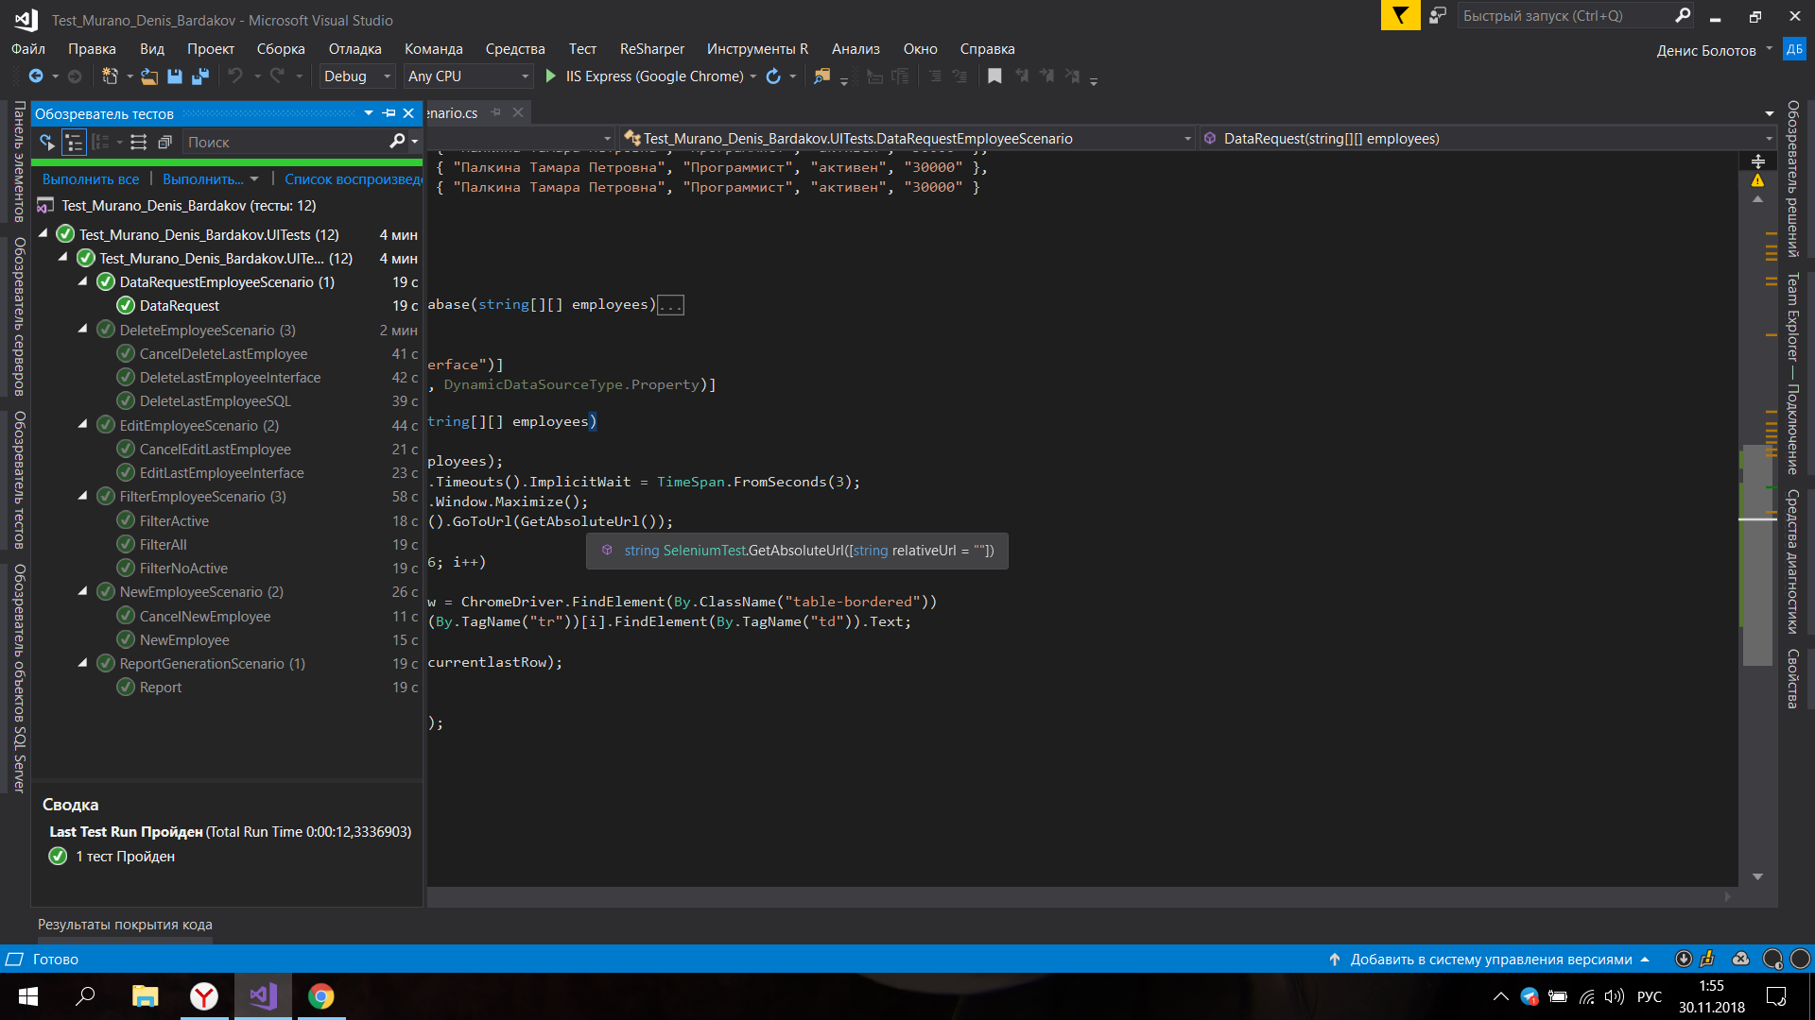

Затраты: 4 часа